浙江大学嵌入式系统研究中心
采样时钟模块
详细设计文档
V0.0.0
涂宏刚 高 翔
2017_06_09

Confidential

- 修订页
编号 | 章节名称 | 修订内容简述 | 修订日期 | 修订前  版本号 | 修订后  版本号 | 修订人 | 批准人
Ver1 |  | 初步完成设计 | 2017_06_09 |  |  | 涂宏刚、高翔

目 录
目 录 2
图表目录 3
1. 简要概述 5
1.1. 背景介绍 5
1.2. 功能描述 6
1.3. 运行环境说明 6
1.4. 需求性能指标 7
1.5. 功耗统计 8
2. 关键器件 9
3. 详细说明 12
3.1. 功能单元划分和业务描述 12
3.1.1. 单元组成 12
3.1.2. 主处理器描述 12
3.1.3. 电源模块说明 19
3.1.4. 单元配合描述 20
3.1.5. 时钟分配 21
3.1.6. 复位设计 21
4. 对外接口 23

图表目录
图表 1-1 系统总体架构示意图 5
图表 3-2 处理器电压分配 13
图表 3-3 CCB clock配置 14
图表 3-4 CCB clock配置值 14
图表 3-5 core PLL Ratio配置 15
图表 3-6 core PLL Ratio配置值 15
图表 3-7 DDR SDRAM连接框图 16
图表 3-8 FLASH程序存储单元连接框图 17
图表 3-18 单板功耗表 19
图表 3-20 系统连接关系图 20
图表 3-21 系统时钟列表 21
图表 3-22 系统复位信号设计框图 21

采样时钟模块硬件详细设计报告
关键词：采样时钟模块
摘 要：本文主要描述了采样时钟模块的硬件详细设计。采样时钟模块为多型声纳提供统一的采样时钟源，提供给每型声纳的采样时钟具有双冗余备份功能。各型声纳接收到统一的时钟后，根据自身需求进行时钟分频，产生采样时钟，实现各声纳信号的同步采样。采样时钟模块通过光纤输送给各声纳采样时钟信号，通过以太网接口与各声纳进行同步交互。

缩略语清单：
缩略语 | 英文全名 | 中文解释

简要概述

背景介绍
- 采样时钟模块系统框图如下，简要说明系统中各部分的作用。
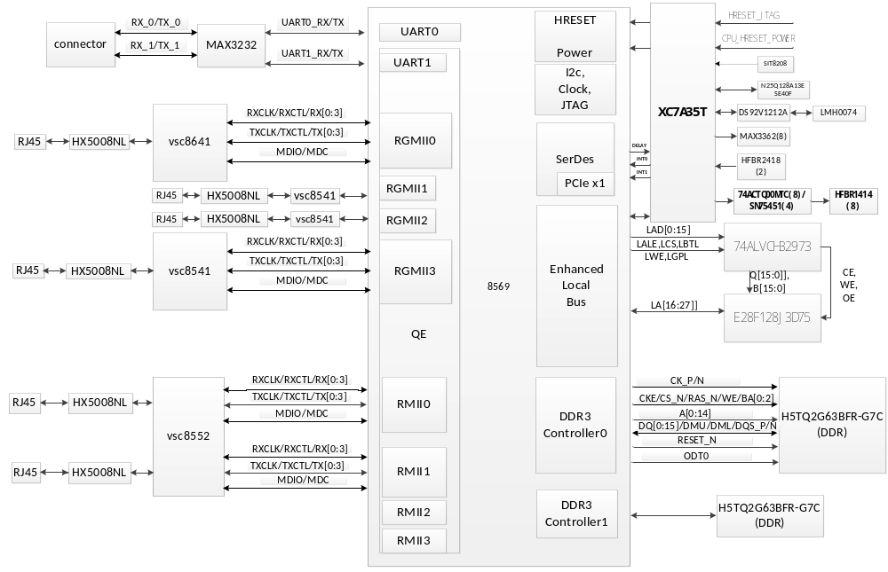图表 1-1 系统总体架构示意图
- 采样时钟模块以Freescale公司PowerQUICC III™系列高性能网络处理器MPC8569E为核心进行设计。处理器MPC8569E的主频为1066MHz，支持4路千兆以太网通信（最多两路SGMII），支持最多8路百兆以太网通信。采样时钟模块主要接口包括与各型声纳通信的2路以太网接口和8路输送双冗余备份采样时钟的光纤接口。采样时钟模块通过QE接口外扩4个1000M以太网PHY，实现与主控PC机网络通信与调试功能；采样时钟模块通过16bit总线接口外扩128MB Flash程序存储器，通过UART口扩展2个RS-232串行通信接口；采样时钟模块扩展1GB DDR SDRAM存储器。
- 采样时钟模块主要任务为与各型声纳进行同步交互、向各型声纳发送双冗余备份采样时钟等。

功能描述
采样时钟模块主要实现与各型声纳进行同步交互，并向各型声纳发送双冗余备份采样时钟。采样时钟模块和各型声纳通过2路千兆以太网进行同步交互，而8路双冗余备份采样时钟是通过光纤进行传输的。

运行环境说明
产品环境规格温度为：0～65℃，不作降额要求，所有器件的温升不能超过器件的最高规格温度；降额规格温度为55℃，在降额规格温度下，所有器件的降额必须满足相应的降额规范。
贮存温度：-40℃～+70℃。
工作湿度：10%～90%非凝露。
贮存湿度：5%～95%非凝露。
海拔高度：-60m～4000m。

需求性能指标
- 光接口的光功率测试：用光功率测试仪器检测多模光接口发送光功率≥-25dBm。用光衰减器将输入光功率衰减到-30dBm或以下，主控PC检测传输系统无数据丢包现象。

采样时钟模块
性能指标名称 | 性能指标要求 | 说明
CPU主频 | 1GHz
网络接口 | 4个1000M以太网接口
RS-232串口 | 1个

功耗统计
 | 数字电源 |  |  |  |  |  |  |  |  | 总计
芯片型号 | 数量 | 1.1V | 3.3V | 2.5V | 1.5V | 1.2V | 5V | 1.8V | 1.0V
MPC8569E | 1 | 5.18 |  |  |  |  |  |  |  | 5.7
VSC8641 | 2 |  | 0.147 | 0.023 |  | 0.17 |  |  |  | 1.4932
VSC8572 | 1
H5TQ2G63BFR | 4
E28F128J3D75 | 1 |  | 0.054 |  |  |  |  |  |  | 0.1782
74ALVCH32973 | 1 |  | 0.025 |  |  |  |  |  |  | 0.0825
N25Q128A13ESE40F | 1 |  | 0.02 |  |  |  |  |  |  | 0.066
MAX3232 | 1 |  | 0.018 |  |  |  |  |  |  | 0.094
88E1512 | 1 |  | 0.24 | 0.2 |  |  |  | 0.4 | 0.32 | 1.882
SN75451 | 4 |  |  |  |  |  | 0.2 |  |  | 4
HFBR1414 | 8 |  |  |  |  |  |  | 0.1 |  | 1.44
XC7A35T | 1 |  |  |  |  |  |  |  | 0.095 | 0.095
总计 |  |  |  |  |  |  |  |  |  | 15.02
图表 1-2 功耗统计
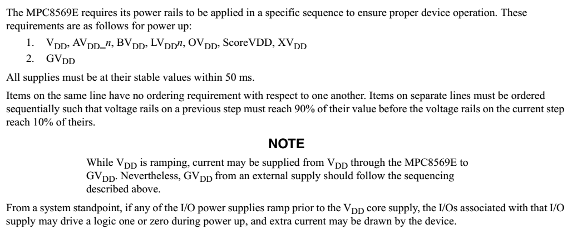

关键器件
关键器件包括freescale公司处理器MPC8569，xilinx公司FPGA芯片XC7A35T等

MPC8569
This reference manual defines the functionality of the MPC8569E integrated processor, a member of the PowerQUICC III device family. The MPC8569E integrates an e500v2 core, built on Power Architecture® technology, with system logic required for networking, telecommunications, and wireless infrastructure applications. This book is intended as a companion to the PowerPC™ e500 Core Family Reference Manual.
High-performance, 32-bit e500 core, scaling up to 1.33 GHz, that implementsthe Power Architecture® technology
– 2799 MIPS at 1.33 GHz (estimated Dhrystone 2.1)
– 36-bit physical addressing
– Double-precision embedded floating point APU using 64-bit operands
– Embedded vector and scalar single-precision
floating-point APUs using 32- or 64-bit operands
– Memory management unit (MMU)
• Integrated L1/L2 cache
– L1 cache—32-Kbyte data and 32-Kbyte instruction
– L2 cache—512-Kbyte (8-way set associative)
• Two DDR2/DDR3 SDRAM memory controllers with full ECC support
– One 64-bit or two 32-bit data bus configuration
– Up to 400 MHz clock (800 MHz data rate)
– Supporting up to 16 Gbytes of main memory
– Using ECC, detects and corrects all single-bit errors and detects all double-bit errors and all errors within a nibble
– Invoke a level of system power management by
asserting MCKE SDRAM signal on-the-fly to put the memory into a low-power sleep mode
– Both hardware and software options to support battery-backed main memory
– Initialization bypass feature that allow system designers to prevent re-initialization of main memory during system power on following abnormal shutdown
• Integrated security engine (SEC) optimized to process all the algorithms associated with IPsec, IKE, SSL/TLS, iSCSI, SRTP, IEEE Std 802.11i™, IEEE Std 802.16™ (WiMAX), IEEE 802.1ae™ (MACSec), 3GPP, A5/3 for GSM and EDGE, and GEA3 for GPRS.
– XOR engine for parity checking in RAID storage applications
– Four crypto-channels, each supporting multi-command descriptor chains
– Cryptographic execution units for PKEU, DEU, AESU, AFEU, MDEU, KEU, CRCU, RNG and SEU- SNOW
• QUICC Engine technology
– Four 32-bit RISC cores
– Supports Ethernet, ATM, POS, and T1/E1 along with associated interworking
– Four Gigabit Ethernet interfaces (up to two with SGMII)
– Up to eight 10/100-Mbps Ethernet interfaces
– Up to 16 T1/E1 TDM links (512 × 64 channels)
– Multi-PHY UTOPIA/POS-PHY L2 interface (16-bit)
– SPI and Ethernet PHY management interface
– One full-/low-speed USB interface supporting USB 2.0
– General-purpose I/O signals
• High-speed interfaces (multiplexed) supporting:
– Two 1× Serial RapidIO interfaces (with message unit) or one 4x interface
– ×4/×2/×1 PCI Express interface
– Two SGMII interfaces
• On-chip network switch fabric
• 133 MHz, 16-bit, 3.3 V I/O, enhanced local bus (eLBC) with memory controller
• Enhanced secured digital host controller (eSDHC) used for SD/MMC card interface
• Integrated four-channel DMA controller
• Dual I2C and dual universal asynchronous receiver/transmitter(DUART) support
• Programmable interrupt controller (PIC)
• IEEE Std 1149.1™ JTAG test access port
• 1.0-V and 1.1-V core voltages with 3.3-V, 2.5-V, 1.8-V, 1.5-V and 1.0-V I/O
• 783-pin FC-PBGA package, 29 mm ×29 mm 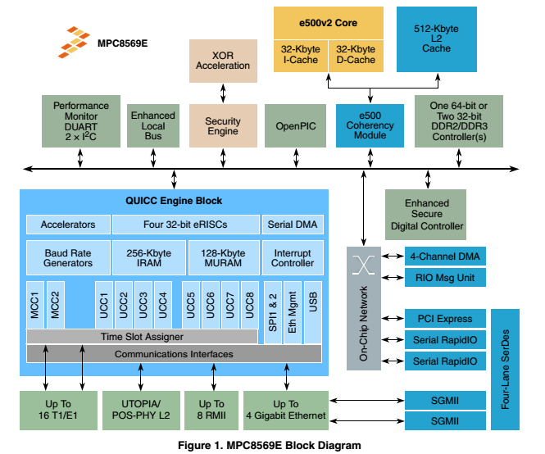
图表 2-1 MPC8569E处理器结构图

XC7A35T
Artix-7是Xilinx公司的7系列 FPGA，与spartan-6系列相比功耗降低了一半，成本降低了35%，采用小型化、统一的virtex系列架构，能满足低成本大批量市场的性能需求。
选用Xilinx公司的型号为XC7A35T芯片，其0.95V~1.05的核心电压保证了低功耗，它属于Artix-7系列，采用最佳性能和低功耗的28nm HKMG工艺实现最低功耗和成本。XC7A35T包含33280个逻辑单元，1800Kb RAM，5200个slice，最高达250个I/O口。每个slice包含4个LUT和8个触发器，有集成的PCIe模块，最高位宽达x4 gen2。
XC7A35T内部36kbit的RAM单元可配置成双口RAM或者FIFO，其接口支持同步操作时序。位于芯片外围四周的是I/O口线资源，共250个用户I/O口组成，支持多种接口电压（1.2V到3.3V）和单端/差分接口标准。XC7A35T配置信息掉电后需重新加载，通过SPI总线与外部flash相连，FPGA内部逻辑单元可自动读取flash内容进行配置。

详细说明

功能单元划分和业务描述
系统功能框图和信号流向如下所示：
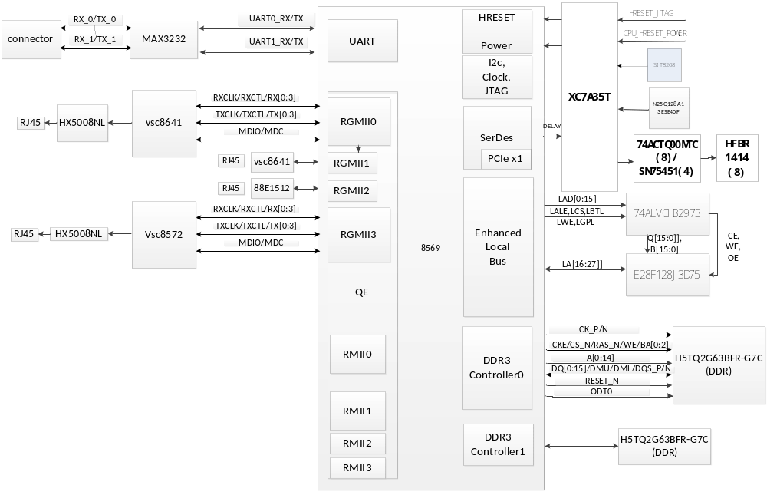
图表 3-1 系统功能框图

单元组成
系统主要由处理器MPC8569，外围设备包括网络处理芯片，NOR FLASH，DDR，ETH PHY，串口，电源模块。

主处理器描述
- 处理器单元功能描述
处理器单元包括MPC8569及其周边电路，主要实现与多型声纳的同步交互，按照各声纳采样A/D的延时，配置各声纳的延时参数，为各声纳提供统一的采样时钟。
- 处理器单元实现方式
- 处理器单元电压规范
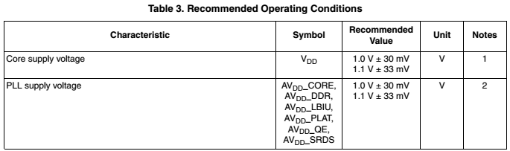
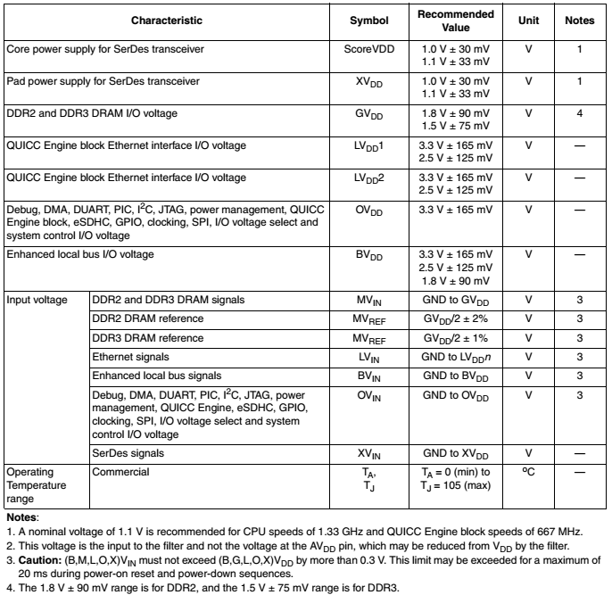
图表 3-2 主处理器8569电压分配

电源上电顺序要求：
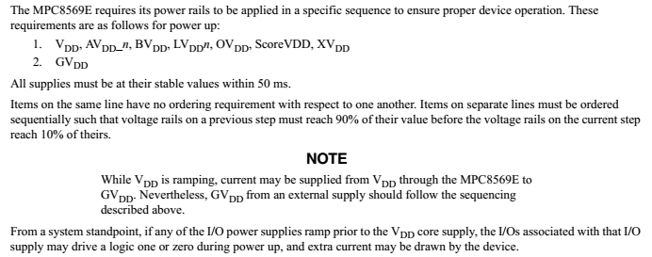
- 配置管脚
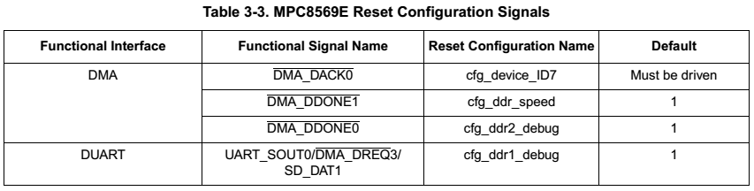
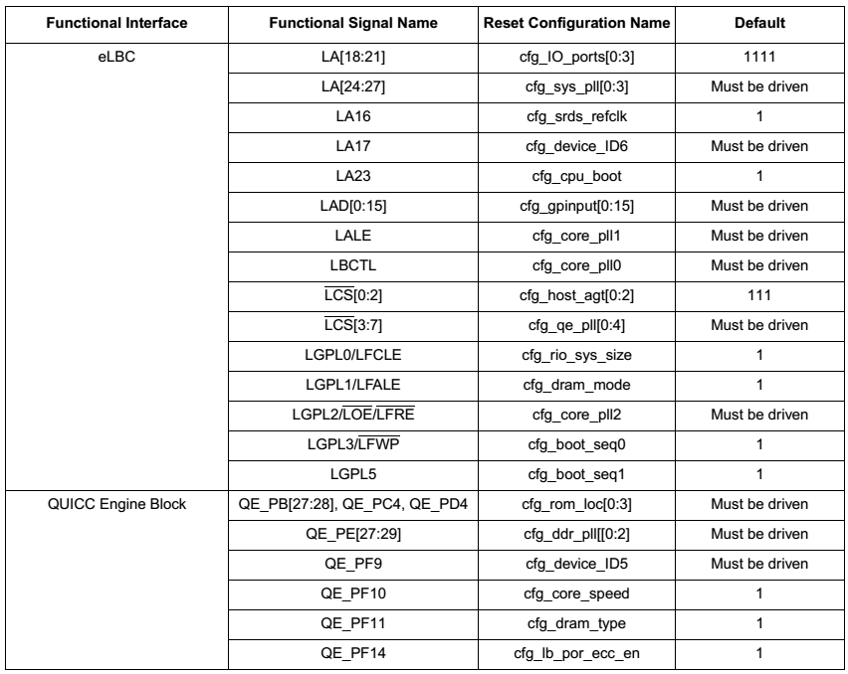
图表 3-3 8569启动配置管脚
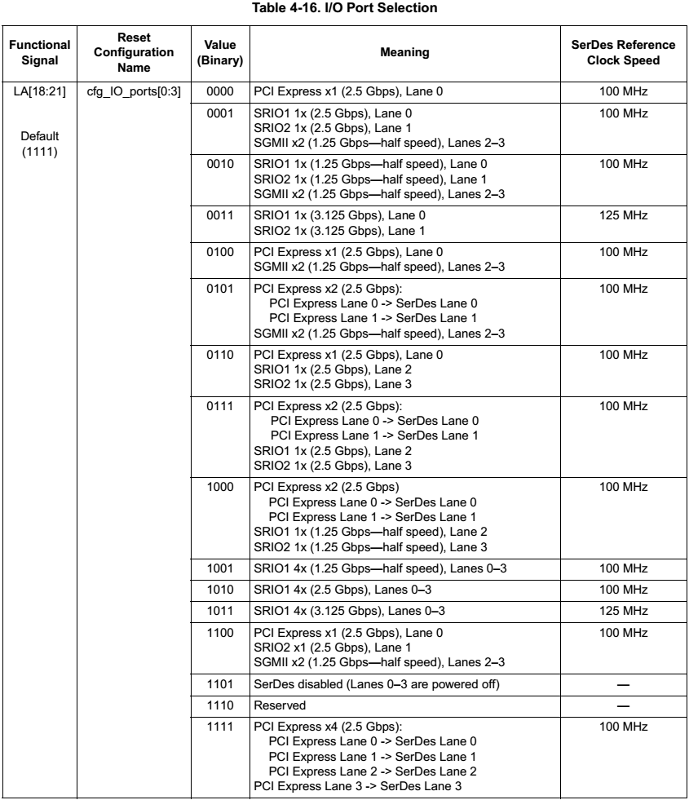
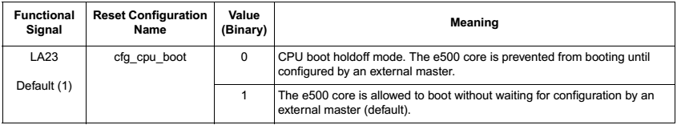
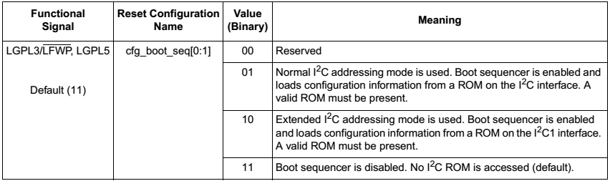
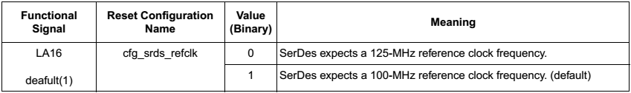
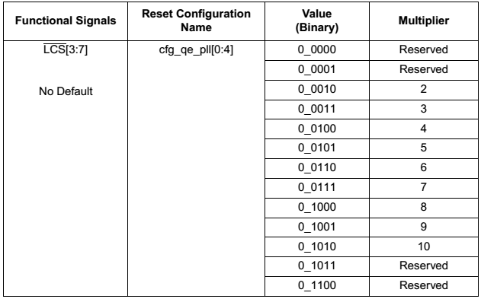
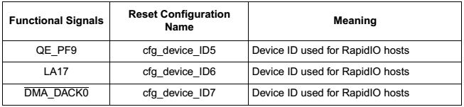
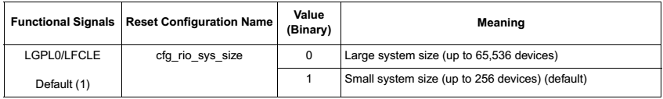
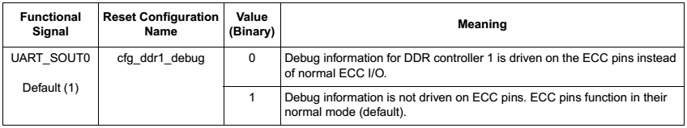
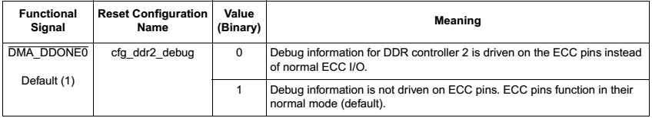
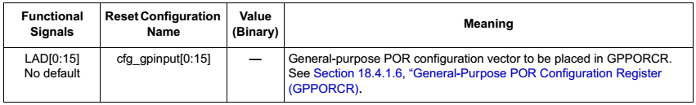
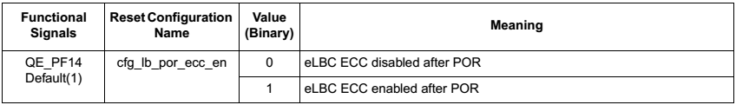
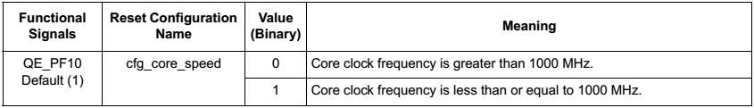
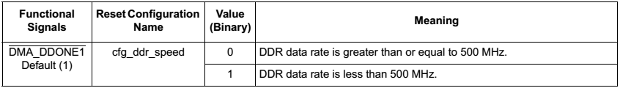
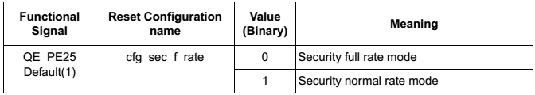
图表 3-4 8569启动配置配置值
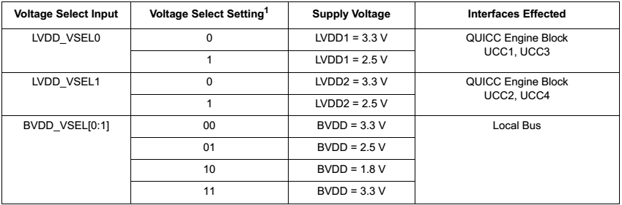
图表 3-5 8569电平配置
配置管脚 | 描述 | 配置值
LALE，LGPL2 | 101 | 5：2
图表 3-6 core PLL Ratio配置值
- 处理器时钟设计
MPC8569E外部时钟为3.3V LVTTL电平，频率66MHz-133MHz.
SERDES资源外部输入差分100Mhz时钟
- UART 端口设计
MPC8569E有1个专用UART端口，用于调试。
- DDR SDRAM
DDR SDRAM全称为Double Data Rate SDRAM，即双倍速率同步动态随机存储器，由处理器直接控制，为系统程序的执行提供内部存储资源。MPC8569E处理器外扩了4片DDR SDRAM芯片H5TQ2G63BFR，每片H5TQ2G63BFR容量为2Gb，具有16位数据口线，组成了总容量为1GB，并具有2个32位数据口线的DDR模块，以满足系统对数据处理和程序运行的需要。DDR模块的时钟频率为400MHz。
处理器一个控制DDR控制器与2片DDR SDRAM芯片之间的口线连接如下所示。
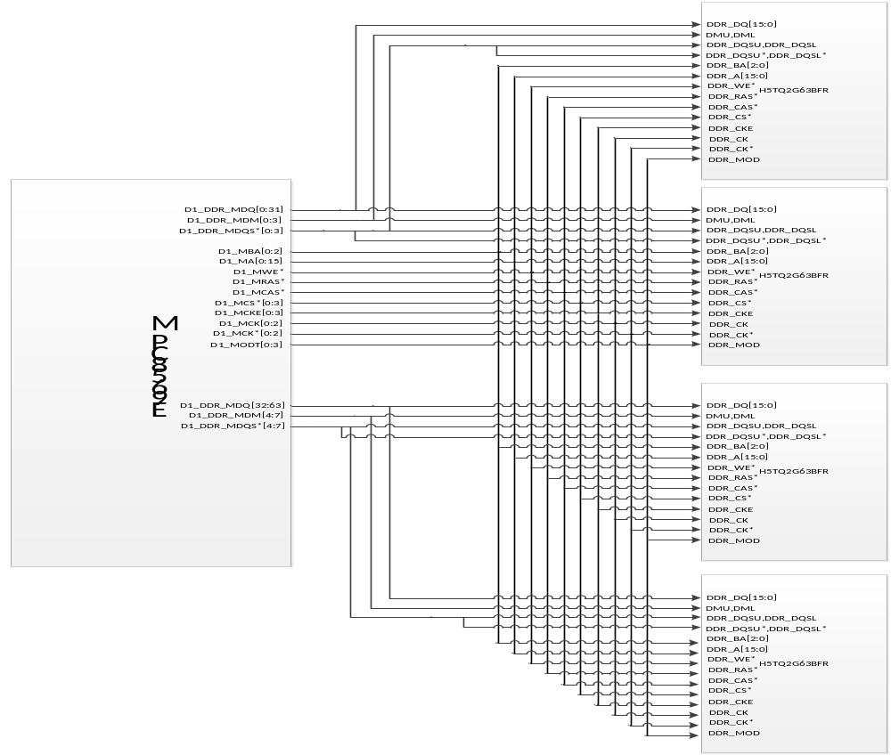
图表 3-7 DDR SDRAM连接框图
DDR SDRAM连接框图中的口线主要包括DDR_DQ[31:0]、DDR_MA[15:0]、DDR_BA[2:0]等。MPC8569通过各信号线完成对2片DDR SDRAM芯片的控制与信息交互。

- FLASH 程序存储单元
FLASH程序存储单元主要负责程序的存储。FLASH芯片分为NOR FLASH和NAND FLASH两种，其中NOR FLASH的读取速率很高，但是一般容量较小，NAND FLASH的读取速率略低，但具有较大的容量。
根据系统的程序代码量和性能需求，FLASH程序存储单元选用了一片NOR FLASH芯片28F128J3A完成程序的存储。该芯片由Intel公司生产，容量为128Mbit，单片的数据总线为16位。
MPC8569在启动时，需通过Local BUS读取FLASH中的代码文件。因为16位的Local BUS中地址线与数据线是复用的，所以需要使用地址/数据锁存器将地址信号与数据信号分开。本系统使用一片74ALVCH32973芯片作为地址/数据锁存器，该芯片是TI公司生产的一款16位总线D锁存器，适用于将复用的总线通过地址锁存的方式分成地址总线和数据总线。
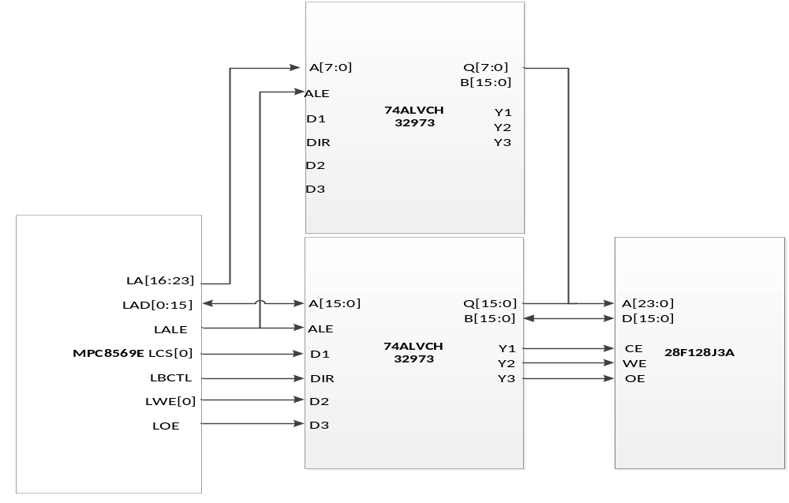
图表 3-8 FLASH程序存储单元连接框图
FLASH程序存储单元的连接方式如上Error: Reference source not found所示。MPC859处理器的16位Local BUS连至74ALVCH32973芯片的A[15:0]接口，LA[16：23]地址线直接连28F128J3A的高地址位，组成24位地址线。
在地址锁存使能信号ALE与方向选择信号DIR的控制下， 74ALVCH32973将16位总线分为Q[15:0]与B[15:0]两组16位接口，其中Q[15:0]接口和MPC8569E的LAD[16：23]接口组成FLASH芯片的地址总线LLA[23:0]，B[15:0]接口组成16位数据总线LD[15:0]。28F128J3A芯片的地址线A[1:24]与地址总线LLA[23:0]相连，数据线D[0:15]与数据总线LD[15:0]]相连。
另外，Local BUS控制器的输出使能信号LOE*、写使能信号LWE0*和片选信号LCS0*分别通过锁存芯片74ALVCH32973透传至FLASH芯片28F128J3A的OE*、WE*和CE*，实现对28F128J3A芯片的控制。
- 1000M以太网接口
MPC8569通过QUICK ENGINE 资源扩展10/100/1000Mbps以太网接口。控制器支持MII、GMII、RGMII、TBI、RTBI多种接口。在本系统中网络使用RGMII接口模式与以太网PHY芯片进行交互。
本系统选用VSC8641作为以太网PHY芯片与MPC8569E处理器相连。VSC8641都支持RGMII接口，支持10/100/1000Mbps半双工与全双工工作模式。
以太网接口的连接框图如下Error: Reference source not found所示。
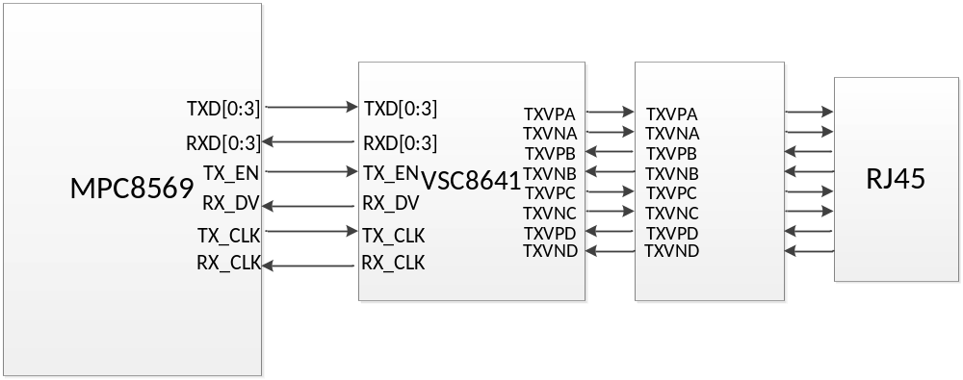图表 3-10(1)以太网接口（电）连接框图

- 光接口
光接口采用HFBR1414发送模块发送8路时钟信号。
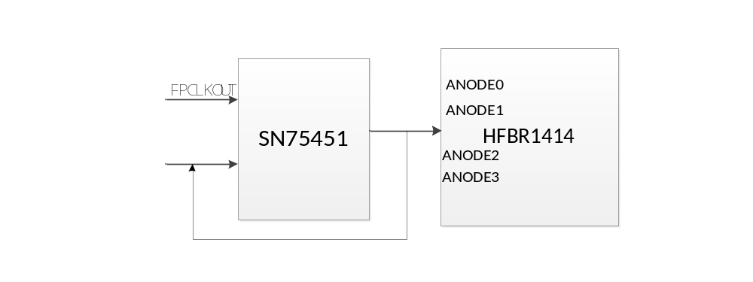
图表 3-10光接口连接框图
- RS-232接口
处理器单元的RS-232接口通过MPC8569的两个UART口扩展，主要用于与调试计算机的交互，发送系统状态信息，获取调试命令，其接口原理框图如下所示。
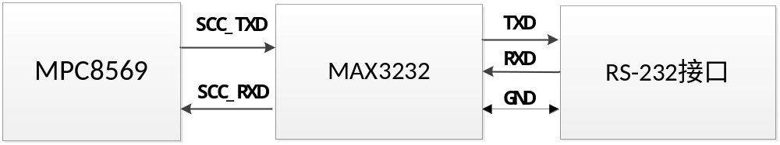图表 3-11 RS-232接口连接框图
- JTAG接口
JTAG是一种国际标准测试协议，主要用于芯片内部测试。MPC8569处理器的JTAG接口主要具有三种功能：
- 获取MPC8569的运行信息，以完成对处理器芯片的调试。
- 通过JTAG接口对处理器进行复位。
- 对FLASH芯片进行程序烧录，完成程序的修改与升级。
图表 3-12 JTAG接口信号线功能表
信号名 | I/O | 功能
TCK | I | JTAG测试时钟
TDI | I | JTAG测试数据输入，在TCK上升沿进行数据采样
TDO | O | JTAG测试数据输出，在TCK下降沿进行数据修改
TMS | I | JTAG测试模式选择
TRST* | I | JTAG测试复位信号，低电平有效

FPGA单元描述
采样时钟模块的FPGA单元主要作用如下：1.连接3个三极管控制整个采样时钟模块的上电时序：先3.3V、1.1V再1.5V；2.将“复位芯片硬件复位信号”和“JTAG软件复位信号”进行“与”运算判断，输出8569复位信号。FPGA与各模块连线如图所示如图：3.与8569进行复位交互，当8569芯片跑死时，8569的HRESET_REQ*将会拉高，此时FPGA对整个采样时钟系统进行复位。同时，FPGA还负责8路时钟的延时配置与发送。

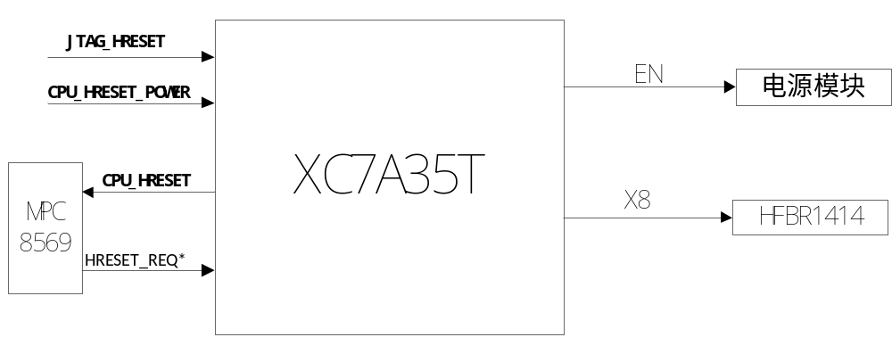
图表 3-13 XC7A35T连接框图

电源模块说明
- 设计需求
 | 数字电源 |  |  |  |  |  |  |  |  | 总计
芯片型号 | 数量 | 1.1V | 3.3V | 2.5V | 1.5V | 1.2V | 5V | 1.8V | 1.0V
MPC8569E | 1 | 5.18 |  |  |  |  |  |  |  | 5.7
VSC8641 | 2 |  | 0.147 | 0.023 |  | 0.17 |  |  |  | 1.4932
VSC8572 | 1
H5TQ2G63BFR | 4
E28F128J3D75 | 1 |  | 0.054 |  |  |  |  |  |  | 0.1782
74ALVCH32973 | 1 |  | 0.025 |  |  |  |  |  |  | 0.0825
N25Q128A13ESE40F | 1 |  | 0.02 |  |  |  |  |  |  | 0.066
MAX3232 | 1 |  | 0.018 |  |  |  |  |  |  | 0.094
88E1512 | 1 |  | 0.24 | 0.2 |  |  |  | 0.4 | 0.32 | 1.882
SN75451 | 4 |  |  |  |  |  | 0.2 |  |  | 4
HFBR1414 | 8 |  |  |  |  |  |  | 0.1 |  | 1.44
XC7A35T | 1 |  |  |  |  |  |  |  | 0.095 | 0.095
总计 |  |  |  |  |  |  |  |  |  | 15.02
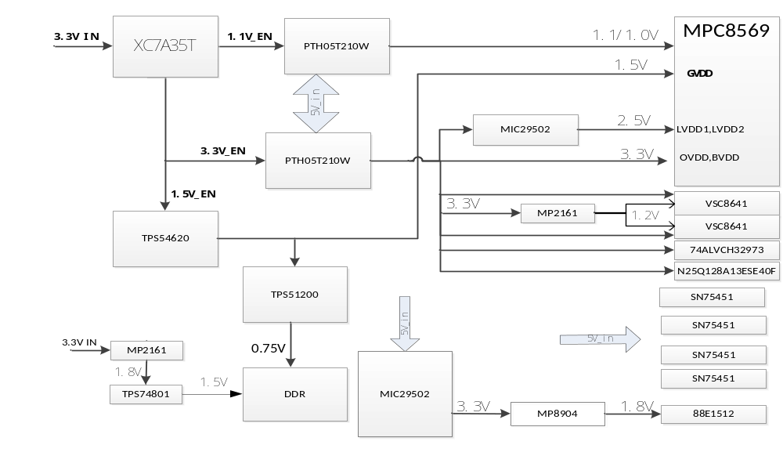图表 3-14 单板功耗表
图表 3-15供电架构框图

时钟分配
本系统各芯片采用的时钟见下表。

芯片名称 | 参考时钟频率 | 描述 | PPM
MPC8569 | 66MHz | 参考时钟，3.3V LVTTL | 50
MPC8569 | 100MHz | 参考时钟，3.3V LVDS | 50
XC7A35T | 6.144MHz | 参考时钟，3.3V LVDS | 10
88E1512 | 25MHz | 工作时钟，3.3V LVTTL | 50
VSC8641 | 25 MHz | 工作时钟，3.3VLVTTL | 50
图表 3-16 系统时钟列表

复位设计
系统内的复位口线情况如下图所示

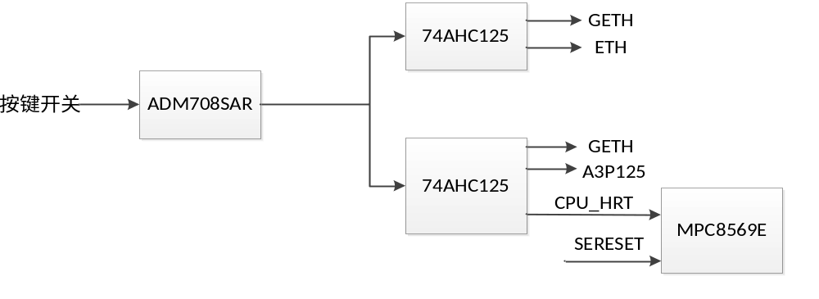
图表 3-17 系统复位信号设计框图
整个复位模块以复位芯片ADM708为核心，配合74AHC125实现对整个系统的复位控制。其中，ADM708是ADI公司的一款电压监控复位芯片，可在3.3V电源稳定后发送复位脉冲，实现对系统的启动复位。在系统运行过程中，ADM708可通过监测按键开关的开关情况，当按下按键开关后，ADM708产生复位脉冲HREST*，并将其发往三态缓冲器SN74AHC125，实现对系统的硬复位。74AHC125芯片输出的复位信号包括以太网PHY芯片复位信号ETH_RST*、FLASH复位信号FLASH_RST*、千兆网复位信号GETH_RST*、FPGA复位信号、处理器复位信号HRESET*。除了硬件复位外，在进行JTAG调试时，可通过JTAG接口的复位信号之间实现对MPC8569的e500核心的软复位。通过多种复位方式，保证了系统运行的可靠性与稳定性。

